**Příloha č. 5 b) ZD**

**Smlouva o výpůjčce**

uzavřená podle ustanovení § 2193 a následujících zákona č. 89/2012 Sb.,  
občanský zákoník, v platném znění (dále jen „občanský zákoník“) níže  
uvedeného dne, měsíce a roku mezi účastníky:

1. **Půjčitel:** firma **PROMEDICA PRAHA GROUP, a.s**.

se sídlem: Juárezova 1071/17, 160 00 Bubeneč - Praha 6

(přesný název a sídlo dle výpisu z obchodního rejstříku)

Zapsaná v: OR vedeném MS v Praze, B 4492

Zastoupená: XXXX , XXXX

IČO: 25099019

DIČ: CZ25099019

Bankovní spojení: XXXX

č.účtu: XXXX

(dále jen „půjčitel“)

1. **Vypůjčitel: Nemocnice Třebíč, příspěvková organizace**

**se sídlem: Purkyňovo nám. 133/2, 674 01 Třebíč**

**Zapsaná v obchodním rejstříku vedeného Krajským soudem v Brně, oddíl Pr, vložka 1441**

**Zastoupená:** XXXX, XXXX

**IČO: 00839396**

**DIČ: CZ 00839396**

**Bankovní spojení:** XXXX **č. účtu:** XXXX

(dále jen „vypůjčitel“)

(společně pak jako „smluvní strany“, jednotlivě jako „smluvní strana“)

**PREAMBULE**

1. Tato smlouva je uzavřena na základě zadávacího řízení k nadlimitní veřejné zakázce „DEZINFEKCE“, zadávané v otevřeném řízení podle zákona č. 134/2016 Sb., o zadávání veřejných zakázek, v platném znění a jeho prováděcích předpisů a vedené u centrálního zadavatele - Nemocnice Nové Město na Moravě, příspěvkové organizace pod ev. č. 08/24/VZ a ve Věstníku veřejných zakázek pod ev. č. Z2024-057756 (dále také „veřejná zakázka DEZINFEKCE 2“).

**Čl. I.**

**Předmět smlouvy**

1. Předmětem této smlouvy jsou výpůjčky:
2. **dávkovače a držáky pro používání dezinfekčních prostředků pro dezinfekci rukou a pokožky** v minimálním počtu **900 ks** o objemu 500 ml a **60 ks** o objemu 1 000ml; podmínkou výpůjčky je nekompatibilita se stávajícími dávkovači a držáky (půjčitel je povinen prověřit u vypůjčitele s dostatečným předstihem vhodnost stávajících držáků či dávkovačů pro vložení dodávaných balení)
3. **jednokomorové směšovací zařízení pro dezinfekční prostředky na dekontaminaci a dezinfekci chirurgických nástrojů** s možností nastavení koncentrace pracovního roztoku v rozmezí od 0,5 - 2%, v minimálním počtu **10 ks;**
4. **směšovacích zařízení pro dezinfekční prostředky pro dezinfekci velkých ploch, povrchů a předmětů** s možností nastavení koncentrace pracovního roztoku v rozmezí od 0,5 - 2%, a to v minimálním počtu **45 ks** dvoukomorových nebo **90 ks** jednokomorových.
5. Půjčitel se zavazuje přenechat vypůjčiteli do bezplatného užívání předměty uvedené v příloze č. 1 a v příloze č. 2 této smlouvy (dále jen „předmět výpůjčky“),
6. Specifikace a technický popis předmětu výpůjčky jsou uvedeny v příloze č. 2 této smlouvy.
7. Vypůjčitel je po dobu trvání výpůjčky oprávněn užívat předmět výpůjčky na svých pracovištích, to bezúplatně.
8. Součástí výpůjčky je doprava předmětu výpůjčky vypůjčiteli včetně instalace, uvedení do provozu, provedení případných potřebných zkoušek, kontrol a kalibrací minimálně 1x ročně, instruktáž obsluhy a provádění bezplatného záručního a event. pozáručního servisu a předepsaných bezpečnostně technických prohlídek (pokud je legislativou či výrobcem vyžadováno), a to po celou dobu trvání výpůjčky.
9. Půjčitel prohlašuje, že předmět výpůjčky splňuje z pohledu kvality všechny příslušné předepsané normy a v případě, že některý z vypůjčených předmětů je zdravotnickým prostředkem (dále také „ZP“), bude v souladu s platnou legislativou pro tuto oblast zejména se zákonem č. 375/2022 Sb. o zdravotnických prostředcích a diagnostických zdravotnických prostředcích in vitro, ve znění pozdějších předpisů (dále jen „zákon č. 375/2022 Sb.“) a jeho příslušnými prováděcími předpisy, zákonem č. 102/2001 Sb., o obecné bezpečnosti výrobků, ve znění pozdějších předpisů, zákonem č. 22/1997 Sb., o technických požadavcích na výrobky a o změně a doplnění některých zákonů, ve znění pozdějších předpisů a harmonizovanými českými technickými normami a ostatními ČSN vztahujícími se k předmětu výpůjčky.
10. Půjčitel prohlašuje, že pokud je některý z vypůjčených předmětů ZP, provedl výrobce stanoveným způsobem posouzení souladu jeho vlastností s technickými požadavky stanovenými zvláštními právními předpisy s přihlédnutím k určenému účelu použití, a vydal o tom písemné prohlášení o shodě. Kopie prohlášení o shodě předal půjčitel vypůjčiteli při podpisu této smlouvy, což vypůjčitel potvrzuje.
11. Půjčitel prohlašuje, že je výhradním vlastníkem předmětu výpůjčky a je oprávněn jej přenechat vypůjčiteli ve smyslu § 2193 a násl. občanského zákoníku. Půjčitel účetně odepisuje pořizovací hodnotu předmětu výpůjčky.
12. Předmět výpůjčky zůstává ve vlastnictví půjčitele.

**Čl. II.**

**Místo předání předmětu výpůjčky, kontaktní osoby**

1. Půjčitel předá předmět výpůjčky pověřenému pracovišti vypůjčitele po dni nabytí účinnosti této smlouvy dle čl. VIII odst. 2, a to v předem stanoveném a oboustranně dohodnutém termínu.
2. Pověřené pracoviště vypůjčitele stanoví kontaktní osoba.
3. Kontaktní osoba za vypůjčitele (vč. tel. čísla):

XXXX, tel. XXXX

email: [XXXX](mailto:itomanova@nem-tr.cz)

- za půjčitele - osoba odpovědná za instalaci a za zajištění servisu XXXX, tel.: XXXX, email.: XXXX (jméno a příjmení, tel. a email)

**Čl. III.**

**Doba výpůjčky a dodání výpůjčky**

1. Výpůjčka se sjednává na dobu trvání platnosti a účinnosti současně uzavírané kupní smlouvy na dílčí dodávky dezinfekčních přípravků.
2. Půjčitel je povinen vyzvat vypůjčitele k převzetí výpůjčky nejméně 3 pracovní dny před dodáním předmětu výpůjčky. Kontaktní osobou je pracovník technického oddělení vypůjčitele (viz kontaktní údaje výše).
3. Výpůjčka zaniká, je-li předmět výpůjčky zničen anebo poškozen tak, že se stane nezpůsobilým k použití ke stanovenému účelu a nelze jej obvyklým způsobem opravit; nárok půjčitele na náhradu škody tím není dotčen.
4. Půjčitel je oprávněn před skončením sjednané doby výpůjčky písemně vypovědět tuto smlouvu:
5. pokud je předmět výpůjčky užíván v rozporu s touto smlouvou anebo s návodem k použití,
6. pokud vypůjčitel nesplní podmínky a povinnosti dle čl. V této smlouvy Výpovědní doba se v obou případech sjednává v trvání 30 kalendářních dnů a začíná běžet dnem doručení písemné výpovědi vypůjčiteli. Smlouva zaniká uplynutím výpovědní doby.
7. Vypůjčitel je oprávněn před skončením sjednané doby výpůjčky písemně vypovědět tuto smlouvu:
8. pokud půjčitel nesplní podmínky a povinnosti dle č. IV. této smlouvy,
9. i bez uvedení důvodu.

Výpovědní doba se v obou případech sjednává v trvání 30 kalendářních dnů a začíná běžet dnem doručení písemné výpovědi půjčiteli. Smlouva zaniká uplynutím výpovědní doby.

1. Vypůjčitel je oprávněn vypovědět tuto smlouvu také v případě, že v souvislosti s plněním účelu této smlouvy dojde ke spáchání trestného činu. Výpovědní doba činí 3 dny a začíná běžet dnem následujícím po dni, kdy bylo písemné vyhotovení výpovědi doručeno půjčiteli.
2. Smlouvu lze ukončit i dohodou smluvních stran.

**Čl. IV.**

**Práva a povinnosti půjčitele**

1. Půjčitel se zavazuje:
2. předat vypůjčiteli předmět výpůjčky i s příslušenstvím ve stavu způsobilém k řádnému užívání;
3. nainstalovat jednotlivé předměty výpůjčky v souladu se zákonem č. 375/2022 Sb., pokud se jedná o zdravotnický prostředek;
4. instruovat vypůjčitele o řádném užívání předmětu výpůjčky (obsluha, nastavení, požadavky na pravidelnou údržbu atd.); protokol o zaškolení bude přiložen ke smlouvě;
5. provádět na svoje náklady servis, opravy a bezpečnostně technické prohlídky předmětu výpůjčky v době trvání výpůjčky prostřednictvím pověřené autorizované osoby, pokud toto legislativa či výrobce vyžaduje;
6. Půjčitel se zavazuje, že spolu s předmětem výpůjčky předá vypůjčiteli:
7. uživatelskou dokumentaci a návod k použití v českém jazyce - v tištěné i elektronické podobě, pokud byl tento dokument k předmětu výpůjčky vydán;
8. doklady prokazující způsobilost předmětu výpůjčky k použití při poskytování zdravotní péče dle platné legislativy ČR, zejména dle zákona č. 375/2022 Sb. (v případě, že se jedná o ZP)
9. Prohlášení o shodě s uvedením zařazení do třídy ZP - v tištěné i elektronické podobě;
10. Protokol o zaškolení obsluhy s podpisy školitele a školené obsluhy
11. Půjčitel garantuje, že po dobu trvání výpůjčky bude předmět výpůjčky plně funkční a bude mít vlastnosti odpovídající obsahu technických norem, eventuálně dalších technických požadavků či norem, např. ISO, které má dané zařízení splňovat a které se na dané zařízení vztahují.
12. Půjčitel se zavazuje, že v případě nefunkčnosti předmětu výpůjčky (např. z důvodu neodstranitelné závady) bude takový předmět nahrazen novým zařízením, které bude mít vlastnosti odpovídající obsahu technických norem, eventuálně dalších technických požadavků či norem, např. ISO, které má dané zařízení splňovat a které se na dané zařízení vztahují. V takovém případě jsou smluvní strany povinny uzavřít dodatek k této smlouvě.
13. Půjčitel se zavazuje, že v případě rozšíření či úprav pracovišť vypůjčitele přenechá vypůjčiteli do bezplatného užívání nová zařízení nad rámec minimálních počtů uvedených v čl. I odst. 1 této smlouvy, a to dle objektivních potřeb vypůjčitele. Toto ujednání platí po celou dobu trvání této smlouvy.
14. V případě ukončení výpůjčky bude půjčitelem a kontaktní (příp. jinou pověřenou) osobou vypůjčitele vyhotoven protokol o převzetí předmětu výpůjčky zpět půjčitelem, a to ve dvou vyhotoveních, z nichž po jednom vyhotovení obdrží půjčitel i vypůjčitel, kopii protokolu obdrží i pověřené pracoviště vypůjčitele.
15. Půjčitel se zavazuje vypůjčiteli dodávat desinfekční prostředky potřebné pro řádné užívání předmětu výpůjčky v sortimentu a cenách dle kupní smlouvy, uzavřené s půjčitelem, vztahující se k veřejné zakázce DEZINFEKCE 2.

**Čl. V.**

**Práva a povinnosti vypůjčitele**

1. Vypůjčitel se zavazuje:
2. poskytnout půjčiteli potřebnou součinnost při uvedení předmětu výpůjčky do provozu a potvrdit protokolárně jeho převzetí;
3. předmět výpůjčky užívat řádně a pouze k účelu, k jakému je výrobcem určen a dodržovat veškeré pokyny výrobce uvedené v návodu k použití předmětu výpůjčky;
4. provádět čištění a údržbu předmětu výpůjčky pouze v souladu s návodem k použití na svůj náklad;
5. předmět výpůjčky chránit před poškozením, zničením a ztrátou;
6. v průběhu doby trvání výpůjčky oznámit bez zbytečného odkladu půjčiteli všechny závady a poruchy předmětu výpůjčky;
7. předložit předmět výpůjčky k provedení pravidelných servisních či jiných kontrol předmětu výpůjčky v souladu s pokyny výrobce, a to na základě žádosti půjčitele nejméně 2 dny předem;
8. nezajišťovat servis a opravy prostřednictvím jiného subjektu, než prostřednictvím půjčitele. Při porušení tohoto ustanovení je povinen náklady na servis či opravy hradit ze svého a odpovídá za případnou škodu, která by tímto na předmětu výpůjčky vznikla;
9. předložit předmět výpůjčky půjčiteli k provedení inventarizace majetku půjčitele;
10. v případě ukončení doby trvání výpůjčky vrátit předmět výpůjčky ve stavu, v jakém jej převzal s přihlédnutím k obvyklému opotřebení;
11. nahradit půjčiteli škodu v případě poškození předmětu výpůjčky, které vzniklo užíváním v rozporu s návodem k použití, nebo v rozporu s instruktáží o použití předmětu výpůjčky, anebo vzniklého jiným zaviněným jednáním, a dále v případě zničení nebo ztráty předmětu výpůjčky.
12. Vypůjčitel není povinen předmět výpůjčky pojistit.
13. V případě vzniku škody na předmětu výpůjčky z důvodu zanedbání povinností vypůjčitele je tento povinen uhradit vzniklou škodu. Výše náhrady celkové škody, požadovaná půjčitelem, může dosahovat maximálně účetní zůstatkové hodnoty předmětu výpůjčky.

Za opotřebení předmětu výpůjčky způsobené jeho řádným používáním vypůjčitel neodpovídá.

1. Během sjednané doby výpůjčky není vypůjčitel oprávněn přenechat předmět výpůjčky k užívání třetí osobě. Porušení tohoto zákazu zakládá právo půjčitele žádat vrácení předmětu výpůjčky před skončením stanovené doby zapůjčení.
2. Vypůjčitel je povinen v rámci používání předmětu výpůjčky používat pouze provozní materiály určené a schválené výrobcem (po vzájemné dohodě obou smluvních stran lze používat i jiné), určit pracovníky zodpovědné za provoz předmětu výpůjčky a umožnit půjčiteli na jeho vyžádání přístup za účelem výkonu servisu a ověření stavu zařízení.
3. Podpisem této smlouvy vypůjčitel stvrzuje, že se seznámil s technickým stavem předmětu výpůjčky a že byl seznámen s požadavky na jeho obsluhu a údržbu.

**Čl. VI.**

**Provoz a údržba předmětu výpůjčky**

1. Půjčitel poskytuje vypůjčiteli na předmět výpůjčky záruku po dobu min. 24 měsíců od protokolárního předání vypůjčiteli, během níž má vypůjčitel nárok na plné bezplatné servisní zabezpečení ze strany půjčitele.
2. V pozáruční době se půjčitel zavazuje po celou dobu výpůjčky poskytovat vypůjčiteli k předmětu výpůjčky tyto následné služby:

|  |  |  |  |
| --- | --- | --- | --- |
| **Druh služby** | **Sjednává** | **Službu poskytuje** | **Na náklady/účet** |
| PBTK, validace* | půjčitel | půjčitel | půjčitele |
| Opravy, servis, dopravné | vypůjčitel | půjčitel | půjčitele |
| Náhradní díly | vypůjčitel | půjčitel | půjčitele |

* PBTK = periodické bezpečnostně technické kontroly na předmětu výpůjčky ve smyslu zákona č. 375/2022 Sb.,

** v případě poruchy předmětu musí půjčitel zajistit servis. Opětovné uvedení zařízení do provozu (provedení opravy a předání funkčního zařízení) bude zajištěno co nejdříve. Ve vhodných případech se půjčitel zavazuje zapůjčit vypůjčiteli po dobu opravy jiné zařízení odpovídající kvality (případně jeho část).

1. Půjčitel prohlašuje, že splňuje z hlediska kvalifikace a věcného vybavení veškeré podmínky pro výkon servisní činnosti pro předmět výpůjčky a je-li tento zdravotnickým prostředkem, pak včetně smyslu zák. č. 375/2022 Sb., ve znění pozdějších předpisů. Tím je míněno, mimo jiné, že:

a) má příslušné certifikace a registrace k odborným činnostem, ke kterým se touto smlouvou zavazuje;

b) má dostatečnou kapacitu materiální i odbornou, aby mohl řádně dostát svým závazkům.

1. Půjčitel se zavazuje vypůjčiteli uhradit veškeré škody, které utrpí jako následek skutečnosti, že toto prohlášení se ukáže jako nepravdivé.

Pokud nebude moci některý ze závazků plnit sám, je povinen zajistit jeho plnění třetí stranou, oprávněnou k dané činnosti. Půjčitel přejímá na sebe odpovědnost za provedení činností třetí osobou.

**Čl. VII  
Mlčenlivost**

1. V průběhu plnění předmětu této smlouvy může prodávající přijít do styku s důvěrnými informacemi týkající se kupujícího, jeho zaměstnanců či pacientů • mající povahu osobních údajů identifikovatelných fyzických osob, obchodních údajů, či údajů o jiných právních a faktických vztazích kupujícího,

• které prodávající obdržel či obdrží, a to ať již písemně, ústně, v elektronické či jiné formě, a to na jakémkoli nosiči, na němž takováto informace může být nahrána nebo uložena.

1. Za důvěrné informace se nepovažují informace, které jsou či se stanou veřejně přístupnými a mohou být kýmkoli získány bez nutnosti vyvinout větší úsilí za předpokladu, že nejsou získány jako důsledek protiprávního jednání.
2. V případě pochybností sdělí kupující na žádost prodávajícího, zda informaci považuje za důvěrnou. Nepožádal-li prodávající o toto sdělení, má se v případě pochybností za to, že informace je důvěrná.
3. Prodávající zajistí zachování mlčenlivosti o veškerých důvěrných informacích a zajistí přenesení povinnosti mlčenlivosti v plném rozsahu této smlouvy na své zaměstnance i jakékoli další osoby v právním či faktickém vztahu ke kupujícímu, které se budou na realizaci předmětu smlouvy podílet. To platí i pro ostatní povinnosti uložené touto smlouvou.
4. Prodávající se dále zavazuje dodržovat pravidla a zásady zpracování a ochrany osobních údajů identifikovatelných fyzických osob podle zákona č. 110/2019 Sb., o zpracování osobních údajů a Obecného nařízení Evropského parlamentu a rady (EU) č. 2016/679 o ochraně fyzických osob v souvislosti se zpracováním osobních údajů a o volném pohybu těchto údajů a o zrušení směrnice 95/46/ES, zákona č. 372/2011 Sb., zákon o zdravotních službách, zákona č. 373/2011 Sb., o specifických zdravotních službách a vyhlášky č. 98/2012 Sb., o zdravotnické dokumentaci.
5. Prodávající prohlašuje, že v předmětu dodávky:

□ jsou uchovávány osobní údaje a údaje zvláštní kategorie kupujícího, jeho zaměstnanců či pacientů.

O Jméno, příjmení, rodné číslo

O Údaje o zdravotním stavu

O Jiné:

X nejsou uchovávány osobní údaje a údaje zvláštní kategorie kupujícího, jeho zaměstnanců či pacientů.

1. V případě, že je předmětem dodávky počítačové vybavení uchovávající jakékoliv osobní údaje a údaje zvláštní kategorie, je prodávající povinen kupujícího na tuto skutečnost upozornit a zajistit zabezpečení proti neoprávněnému přístupu vhodnými prostředky (PIN, přihlašovací údaje apod.) Tyto údaje současně předá kupujícímu při převzetí zdravotnických prostředků.
2. Kupující prohlašuje, že v souvislosti se zajištěním servisních služeb poskytovaných prodávajícím v záruční době, nepožaduje zpracování dat (osobních údajů). V případě, že by v rámci zajištění servisních služeb muselo být zpracování dat (osobních údajů) provedeno, je prodávající povinen na tuto skutečnost kupujícího upozornit a uzavřít bez zbytečného odkladu zpracovatelskou smlouvu.
3. Ustanovení tohoto článku se vztahují jak na období platnosti této smlouvy, tak na období po jejím ukončení.

**Čl. VIII.**

**Závěrečná ustanovení**

1. Tato smlouva je uzavírána na základě výsledku veřejné zakázky DEZINFEKCE 2. Kupní smlouva na dílčí dodávky dezinfekčních prostředků je s půjčitelem uzavírána současně s touto smlouvou o výpůjčce.

1. Tato smlouva nabývá platnosti dnem podpisu obou smluvních stran a účinnosti dnem uveřejnění v informačním systému veřejné správy - Registru smluv.
2. Půjčitel výslovně souhlasí se zveřejněním celého textu této smlouvy v informačním systému veřejné správy - Registru smluv.
3. Smluvní strany se dohodly, že zákonnou povinnost dle § 5 odst. 2 zákona č. 340/2015 Sb., o zvláštních podmínkách účinnosti některých smluv, uveřejňování těchto smluv a o registru smluv (zákon o registru smluv) splní vypůjčitel a splnění této povinnosti doloží půjčiteli. Současně berou smluvní strany na vědomí, že v případě nesplnění zákonné povinnosti je smlouva do tří měsíců od jejího uzavření bez dalšího zrušena od samého počátku.
4. Nedílnou součástí této smlouvy jsou příloha č. 1 a příloha č. 2.
5. Půjčitel prohlašuje, že se před uzavřením smlouvy nedopustil v souvislosti se zadávacím řízením sám nebo prostřednictvím jiné osoby žádného jednání, jež by odporovalo zákonu nebo dobrým mravům nebo by zákon obcházelo, zejména, že nenabízel žádné výhody osobám podílejícím se na zadání veřejné zakázky, na kterou s ním zadavatel uzavřel smlouvu, a že se zejména ve vztahu k ostatním účastníkům nedopustil žádného jednání narušujícího hospodářskou soutěž.
6. Smluvní strany prohlašují, že projev vůle byl svobodný a vážný a tato smlouva je pro ně srozumitelná ve všech ustanoveních a jejich důsledcích. Smluvní strany se zavazují tuto smlouvu bezvýhradně a přesně dodržovat a na důkaz toho stvrzují tuto smlouvu vlastnoručními podpisy.
7. Případné změny a doplňky této smlouvy mohou být provedeny pouze písemnými dodatky a po vzájemné dohodě a podpisu obou smluvních stran. Dodatky k této smlouvě budou číslovány a řazeny chronologicky za sebou. Veškeré dodatky a přílohy se stávají nedílnou součástí této smlouvy.
8. Půjčitel a jeho zaměstnanci se zavazují k zajištění ochrany informací, citlivých dat a osobních údajů vypůjčitele nebo jeho pacientů, se kterými při plnění této smlouvy přijde do styku. Půjčitel se zavazuje k zabezpečení mlčenlivosti všech jeho zaměstnanců o těchto údajích i o dalšíchbezpečnostních opatřeních, vedoucí k ochraně těchto údajů, aby zabránili jakémukoli zneužití dat a osobních údajů. Smluvní strany se zavazují k dodržení veškerých ujednání tohoto článku smlouvy i po ukončení účinnosti tohoto smluvního vztahu. Tento závazek o mlčenlivosti podléhá požadavkům zákona č. 110/2019 Sb., o zpracování osobních údajů, zákona č. 372/2011 Sb., zákon o zdravotních službách a podmínkách jejich poskytování, ve znění pozdějších předpisů, zákona č. 373/2011 Sb., o specifických zdravotních službách, ve znění pozdějších předpisů a vyhlášky č. 98/2012 Sb. o zdravotnické dokumentaci.
9. Smluvní strany se zavazují vyvinout maximální úsilí k odstranění vzájemných sporů vzniklých na základě této smlouvy nebo v souvislosti s ní a k jejich vyřešení smírnou cestou, zejména prostřednictvím jednání oprávněných osob, příp. statutárních orgánů či jejích členů. Nedojde-li ke smírnému vyřešení sporů mezi smluvními stranami, smluvní strany se dohodly, že všechny spory, vznikající z této smlouvy a v souvislosti s ní, budou řešeny prostřednictvím věcně příslušných soudů. Smluvní strany se dále dle § 89a zákona č. 99/1963 Sb., občanský soudní řád, v platném znění, dohodly, že k řešení případných sporů mezi smluvními stranami plynoucích z této smlouvy je místně příslušným soudem soud, jehož místní příslušnost se řídí obecným soudem vypůjčitele.
10. Výpůjčka zařízení byla schválena usnesením Rady Kraje Vysočina č. 1520/27/2024/RK ze dne 3.9.2024.
11. Tato smlouva je vyhotovena ve dvou stejnopisech s platností originálu, z nichž každá ze smluvních stran obdrží jedno vyhotovení.
12. Nedílnou součástí této smlouvy jsou její přílohy:

Příloha č. 1- Specifikace předmětu výpůjčky

Příloha č. 2 - Technický popis předmětu výpůjčky /vyhotoví půjčitel/

V Praze .dne 30.01.2025

V Třebíči, dne 04.02.2025

Za vypůjčitele:

Za půjčitele:

XXXX XXXX

XXXX

XXXX

Příloha č. 1

**Specifikace předmětu výpůjčky - základní údaje k předmětům výpůjčky**/vyplní půjčitel/

|  |  |  |  |  |  |
| --- | --- | --- | --- | --- | --- |
| **Pol** | **Název** | **Výrobce** | **výr. číslo** | **pořizovací cena v Kč bez DPH** | **Počet ks** |
| 1 | **Manuální dávkovač dezinfekce, pro láhve 500ml/1** | Hartmann | XXXX | XXXX | XXXX |
| 2 | **Směšovač ECOMULTI**  **EN single** | Schulke | XXXX | XXXX | XXXX |
| 3 | **Směšovač**  **ECOMULTI**  **COMPACT 2** | Schulke | XXXX | XXXX | XXXX |
|  |  |  |  |  |  |
|  |  |  |  |
|  |  |  |  |  |  |
|  |  |  |  |
|  |  |  |  |  |  |
|  |  |  |  |
|  |  |  |  |  |  |
|  |  |  |  |
|  |  |  |  |  |  |
|  |  |  |  |
|  |  |  |  |  |  |
|  |  |  |  |
|  |  |  |  |  |  |
|  |  |  |  |
|  |  |  |  |  |  |
|  |  |  |  |
|  |  |  |  |  |  |
|  |  |  |  |
|  |  |  |  |  |  |
|  |  |  |  |
|  |  |  |  |  |  |
|  |  |  |  |
|  |  |  |  |  |  |
|  |  |  |  |
|  |  |  |  |  |  |
|  |  |  |  |
|  |  |  |  |  |  |
|  |  |  |  |
|  |  |  |  |  |  |
|  |  |  |  |
|  |  |  |  |  |  |
|  |  |  |  |

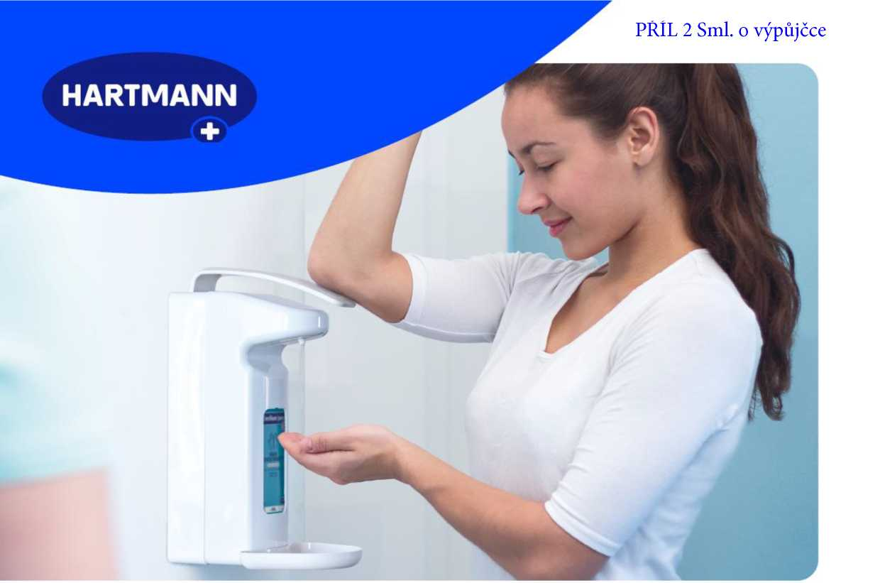

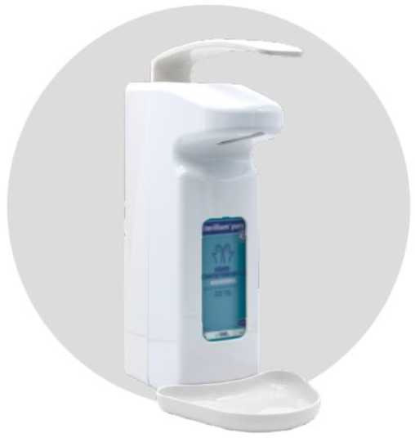

Manuální dávkovač

Robustní dávkovač pro aplikaci dezinfekčních a mycích přípravků na ruce v 500ml a 1l lahvích

**Hlavní výhody**

• Hygienické dávkování dezinfekčních a mycích přípravků na ruce.

• Kompatibilní se všemi komerčně dostupnými Eurolahvemi.

• Pohyblivá základová destička umožňuje použití 500 ml a 1 l Eurolahví.

• Multifunkční použití jako nástěnný i jako samostatně stojící dávkovač.

• Množství dávky nastavitelné na 0,8 ml, 1,2 ml a 1,8 ml na jeden stisk.

• Snadná výměna láhve a pumpičky.

• Vyrobeno z robustního materiálu ABS.

• Snadno připevnitelná odkapávací miska.

• Snadná instalace i v omezeném prostoru.

• Tělo dávkovače se snadno udržuje pomocí šetrného čisticího prostředku nebo alkoholového dezinfekčního přípravku na povrchy (např. Bacillol® AF Tissues).

Manuální dávkovač

**Obsah balení**

* Manuální dávkovač pro 500 ml a 1 l Eurolahve
* Upevňovací deska na zeď, loketní páka a odkapávací miska
* Jednorázová pumpička na 500 ml a 1 l Eurolahve
* Návod k obsluze a k montáži
* Montážní materiál

**Technická data**

Výška: 350 mm

Hloubka: 100 mm

150 mm s odkapávací miskou

Šířka: 180 mm

220 mm s odkapávací miskou

Manuální dávkovač 500 ml / 1 l 981 795 1 ks

Jednorázová pumpička pro dávkovač, 500 ml 981 796

Jednorázová pumpička pro dávkovač, 1 l 981 797

10 ks

10 ks

Vhodnost použití si ověřte u příslušného výrobce dezinfekčního přípravku na ruce.

*Používejte dezinfekční přípravky bezpečně. Před použitím si vždy přečtěte etiketu a informace o produktu.*

HARTMANN-RICO a.s.

Masarykovo nám. 77 664 71 Veverská Bítýška Tel.: 800 150 100

Email: [info@hartmann.cz](mailto:info@hartmann.cz)

[www.hartmann.cz](http://www.hartmann.cz)

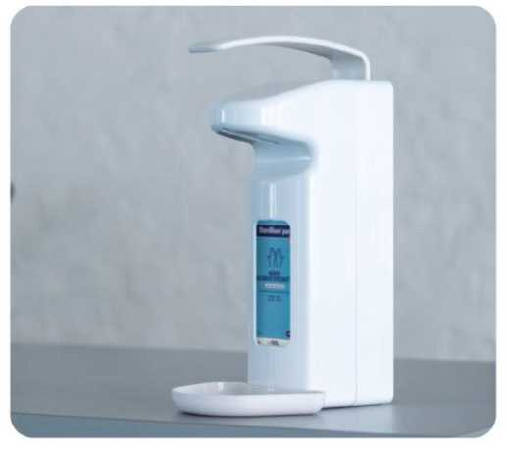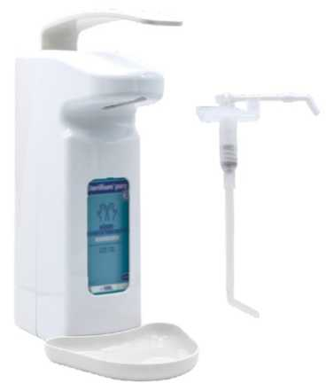

schúlke ->

**Ecomix Compact 2**

ECOMIX COMPACT 2 zajišťuje ředění dvou chemikálií z jednoho dávkovače. Je připojen na vodu a produkt, stiskem tlačítka začne do láhve, dřezu nebo kbelíku vytékat hotový pracovní roztok ve Vámi požadované koncentraci. Poměr ředění vody s chemií se nastavuje natočením prstence ředění a to přehledně a bez použití nářadí.

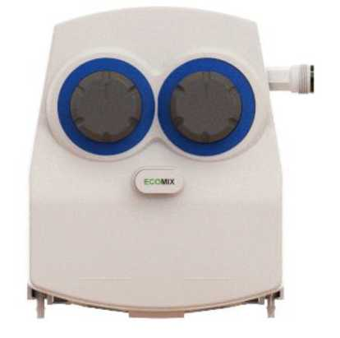

**Tlak vody** 2 - 5 BAR

**Poměr ředění**

6:1 - 350:1

**Teplota** 5 - 65 °C

**Číslo položky** 70002227

**Informace o produktu**

ECOMIX COMPACT 2 dodáván s průtokem 14L/min pro plnění dřezů a kbelíků a podlahových mycích strojů.

Systém ECOMIX COMPACT 2 nasává chemii z kanystru jakékoliv velikosti

Vlastnosti:

* tvorba roztoku do láhve nebo kbelíku
* průtok (14l/min)
* rychlá instalace a obsluha
* možnost aretace tlačítka pro objemnější dávkování
* snadná změna poměru dávkování bez nutnosti použití jakéhokoliv nářadí
* sání z kanystru nebo barelu libovolné velikosti
* možnost připojení uzamykacího boxu na chemii
* místo pro vaše logo
* odlišení barevným kroužkem (šedý, modrý, zelený, červený, černý, žlutý)
* chemicky a mechanicky odolný

(•) flir Liquide

**Schulke CZ, s.r.o.**

Lidická 445, 735 81 Bohumín, Česká republika IČ: 24301779, DIČ: CZ24301779 XXXX , XXXX Zákaznický servis: +XXXX

**Schulke SK, s.r.o.**

Moštenická 3, 971 01 Prievidza, Slovenská republika IČ: 48001708, DIČ: SK2024175725 XXXX , XXXX Zákaznícky servis: +XXXX